H. CONGRESO DEL ESTADO
PRESENTE:

La Junta de Coordinación Política con fundamento en lo dispuesto por el artículo 66, fracciones III y IV de la Ley Orgánica del Poder Legislativo, somete a la consideración de este Alto Cuerpo Colegiado el presente dictamen, elaborado con base en los siguientes:

A N T E C E D E N T E S
- La Ley Orgánica del Poder Legislativo, en su artículo 66, fracciones III y IV, dispone que es competencia de la Junta de Coordinación Política proponer al Pleno, para su aprobación, a las diputadas y diputados que integrarán las comisiones y comités del Congreso, así como el aumento o disminución del número de aquellas, incluyendo las denominadas especiales.

- En fecha 12 de noviembre del 2024, la Diputada Leticia Ortega Máynez, en voz del Grupo Parlamentario del Partido Morena, presentó iniciativa con carácter de decreto a fin de crear la Comisión Especial de Vinculación con la Sociedad Civil, con el argumento en que las aportaciones de las organizaciones de la sociedad civil son de gran valor en el trabajo legislativo ya que son ellas las que dedican sus esfuerzos para resolver problemáticas sociales y conocen con certeza las necesidades y las áreas de oportunidad que existen en nuestra legislación vigente.

Quienes integramos la Junta de Coordinación Política, formulamos las siguientes:

C O N S I D E R A C I O N E S
- Como se ha descrito en los antecedentes, es competencia de esta Junta de Coordinación Política proponer al Pleno, para su aprobación, a las diputadas y diputados que integrarán las Comisiones, incluidas en estas las Especiales, de conformidad con el artículo 66, fracciones III y IV de la Ley Orgánica del Poder Legislativo.

- El mismo precepto comenta que, el Congreso del Estado, en todo momento, impulsará aquellas prácticas o mecanismos de parlamento abierto; los cuales se entienden como los espacios donde la sociedad civil participa, activa y directamente, en el quehacer legislativo.

- El principio de parlamento abierto se materializa en el trabajo que realizan las Comisiones, es ahí, donde de mejor manera se desarrolla el intercambio de ideas y la construcción de acuerdos.

- Es preciso destacar, que en el análisis de los asuntos que les son turnados, las Comisiones se apoyan del conocimiento y experiencia de los diferentes sectores de la comunidad, como las instituciones públicas, de educación superior y las organizaciones de la sociedad civil.

- Esta Junta de Coordinación Política, considera que la Comisión Especial propuesta por la iniciadora es de gran valor para el quehacer legislativo, toda vez que en la Sexagésima Séptima Legislatura se dio la creación de la Comisión Especial de Vinculación con la Sociedad Civil, con el fin de ser una vía entre el Congreso del Estado y la sociedad para dar seguimiento a las diferentes iniciativas presentadas; la misma fue extinguida con el cierre de la Legislatura anterior.

- Es deber de este Congreso generar los mecanismos que permitan que la sociedad se acerque al trabajo realizado por las y los Diputados, teniendo presente que la participación efectiva implica una vinculación entre las organizaciones civiles y el Estado.

- Es por lo anterior, que resulta necesario crear en esta legislatura la Comisión Especial de Vinculación con la Sociedad Civil para que se lleven a cabo los objetivos que proponen su creación y que tenga la representación política de cada una de las fuerzas que integran este Congreso.

Por lo que con fundamento en el artículo 66, fracciones III y IV de la Ley Orgánica del Poder Legislativo, la Junta de Coordinación Política somete a consideración del Pleno el presente dictamen con carácter de:

DECRETO
ARTÍCULO ÚNICO.- La Sexagésima Octava Legislatura Constitucional del H. Congreso del Estado de Chihuahua, crea la Comisión Especial de Vinculación con las Organizaciones de la Sociedad Civil en el Estado de Chihuahua, la cual queda conformada de la siguiente manera:
Presidenta: Dip. Leticia Ortega Máynez
Secretario: Dip. Arturo Zubía Fernández
Vocal: Dip. Irlanda Dominique Márquez Nolasco
Vocal: Dip. Alma Yesenia Portillo Lerma
Vocal: Dip. José Luis Villalobos García
Vocal: Dip. Octavio Javier Borunda Quevedo

T R A N S I T O R I O

ARTÍCULO ÚNICO.- El presente Decreto entrará en vigor el día de su publicación en el Periódico Oficial del Estado.
ECONÓMICO.- Aprobado que sea, túrnese a la Secretaría, para los efectos legales correspondientes.

D A D O en el Salón de Sesiones del Honorable Congreso del Estado, en la ciudad de Chihuahua, Chih., a los 24 días del mes de abril del año dos mil veinticinco.

Así lo aprobó la Junta de Coordinación Política, a los 23 días del mes de abril del 2025.

 | INTEGRANTES | A FAVOR | EN CONTRA | ABSTENCIÓN
 | Dip. José Alfredo Chávez Madrid  Presidente de la Junta y  Coordinador del Grupo Parlamentario del Partido Acción Nacional
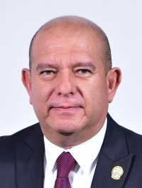 | Dip. Edin Cuauhtémoc Estrada Sotelo  Coordinador del Grupo Parlamentario del Partido MORENA
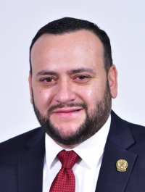 | Dip. Roberto Arturo Medina Aguirre  Coordinador del Grupo Parlamentario del Partido Revolucionario Institucional
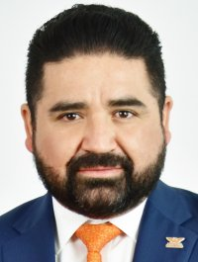 | Dip. Francisco Adrián Sánchez Villegas  Coordinador del Grupo Parlamentario de Movimiento Ciudadano
 | Dip. Irlanda Dominique Márquez Nolasco  Coordinadora del Grupo Parlamentario del  Partido del Trabajo
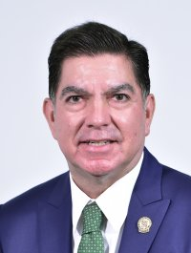 | Dip. Octavio Javier Borunda Quevedo  Representante Parlamentario del Partido Verde Ecologista de México

Esta hoja de firmas pertenece al Dictamen que crea la Comisión Especial de Vinculación con la Sociedad Civil aprobada el día ___ de abril por la Junta de Coordinación Política.

